武汉人社大数据统一服务平台
优秀技能人才申报系统操作手册

目录
一、 前台系统功能模块 1
1.1 申报单位注册 1
1.2申报单位登录 2
1.3申报单位前端功能介绍 3
1.3.1 申报单位在线申报 3
1.3.2 申报单位在线编辑/查看申报 3
二、后台系统功能模块 5
2.1.后台打开方式 5
2.2.用户后台登录 5
2.3.各主管部门账号后台功能操作说明 6
2.3.1.申报管理 7
2.3.2.账号管理 8

前台系统功能模块

1.1 申报单位注册
电脑访问以下网址：http://ggfw.rsj.wuhan.gov.cn/，可进入武汉人社大数据统一服务平台首页。
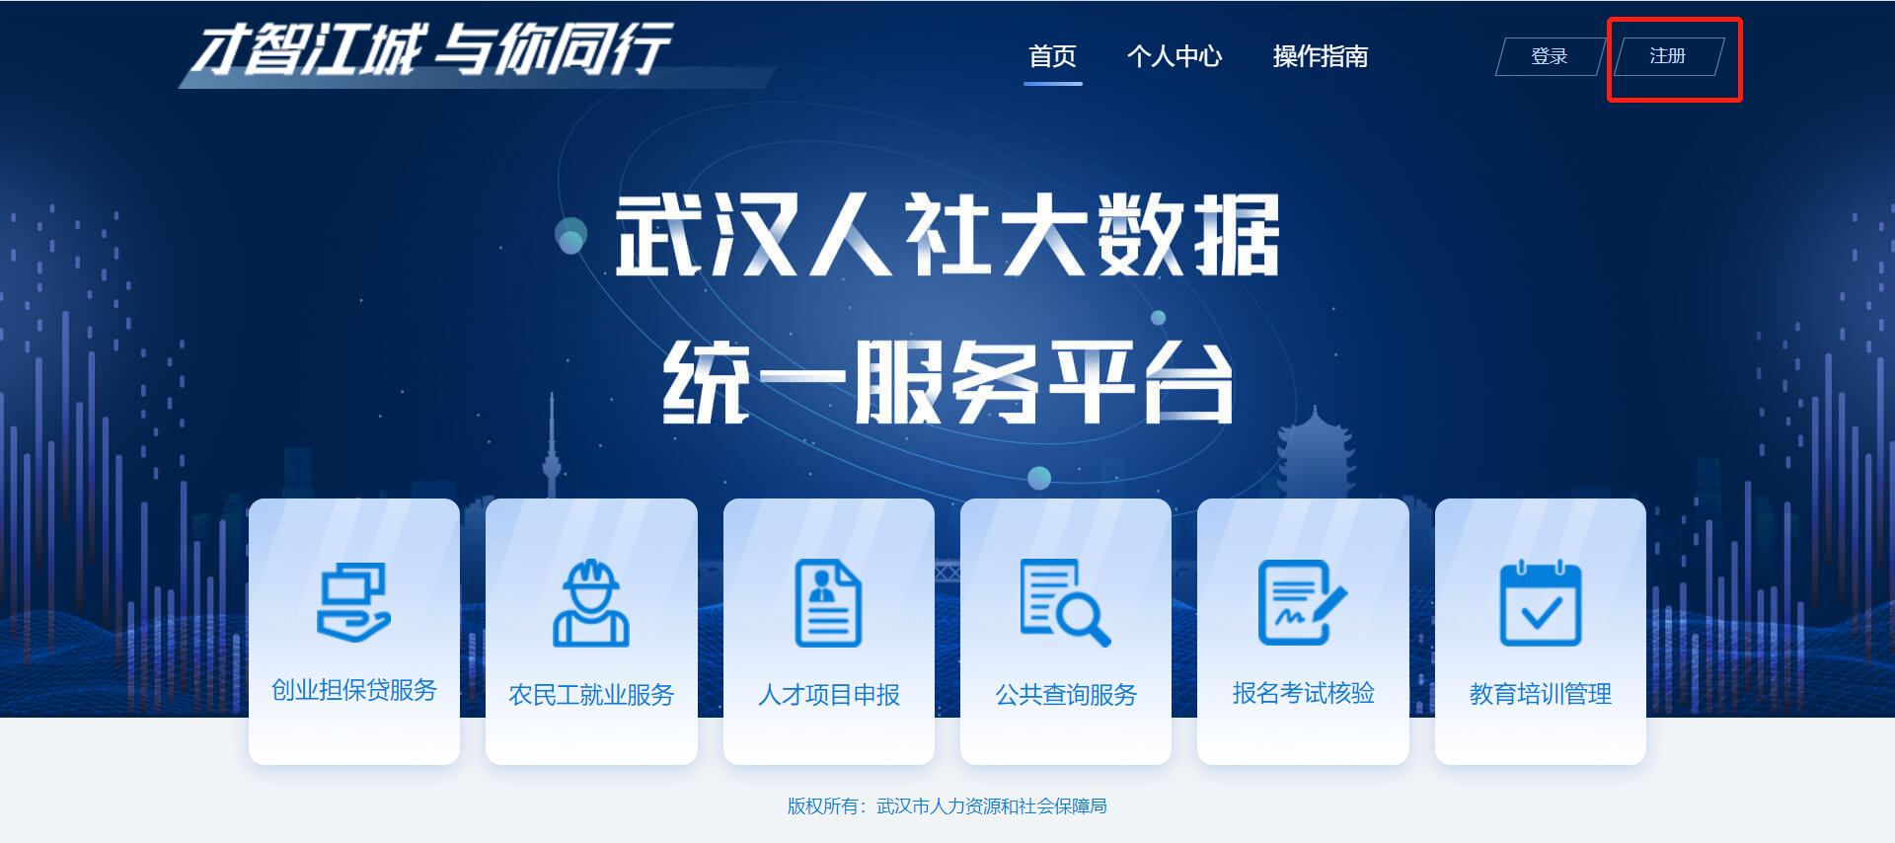
点击右上角注册按钮进行注册，输入单位名称、社会统一信用代码、法人姓名、法人证件类型、法人证件号、联系人、联系人电话、密码等信息进行企业用户注册。
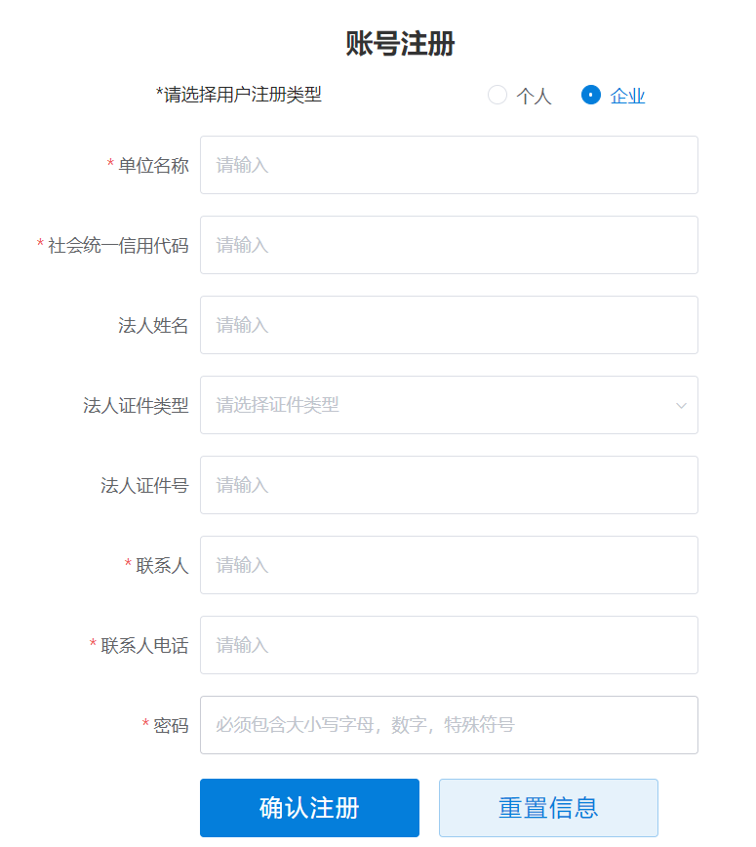

1.2申报单位登录
输入用户名或统一信用代码、密码、验证码等信息进行登录。
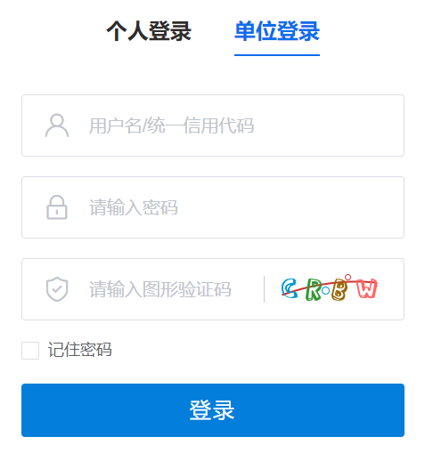

1.3申报单位前端功能介绍

1.3.1 申报单位在线申报
申报单位注册成功后点击立即登录，输入用户名/统一信用代码、密码、验证码，点击登录按钮即可登录成功，企业用户点击“首页-人才申报-优秀技能人才申报”可在线申报
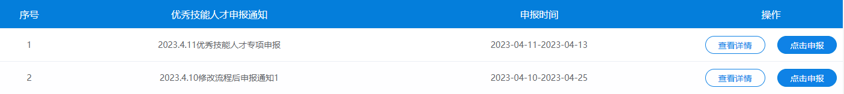

1.3.2 申报单位在线编辑/查看申报
申报单位登录点击“首页-个人中心-申报管理-优秀技能人才申报”，申报列表点击“申报人数”,申报人数列表可根据申报状态编辑、查看申报详细信息。
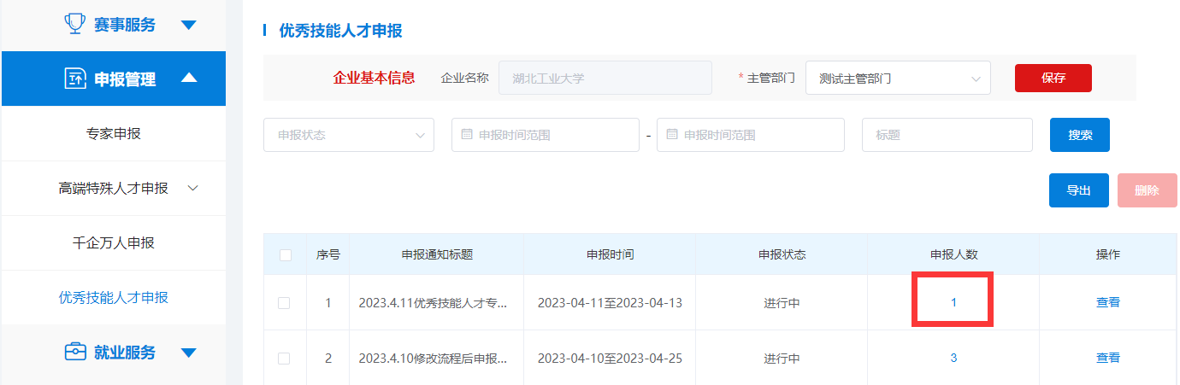

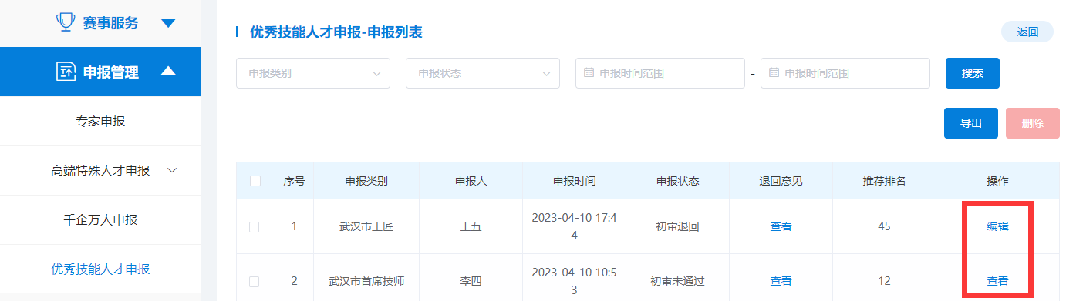

二、后台系统功能模块

2.1.后台打开方式
请连接了“政务外网”的电脑访问PC端以下网址http://10.9.136.71/，可进入武汉人社大数据统一服务平台首页，点击“综合管理平台”模块可进入管理后台。
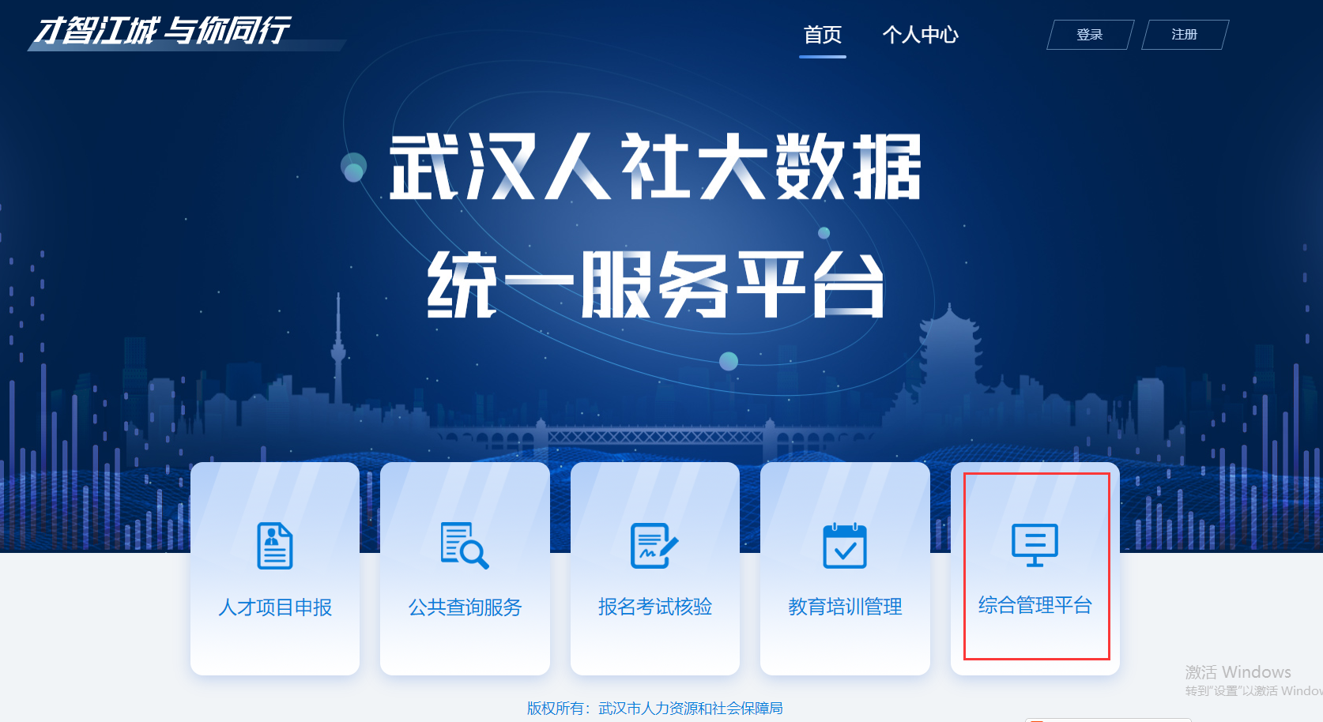

2.2.用户后台登录
1）账号如何获取
主管部门账号，由主管部门系统使用人员提供姓名、身份证号、单位、职务、手机号码等信息，向市人社局申请，联系电话：83919071。
2）账号登录
在登录页输入用户名、密码和验证码，完成后点击登录即可操作成功。
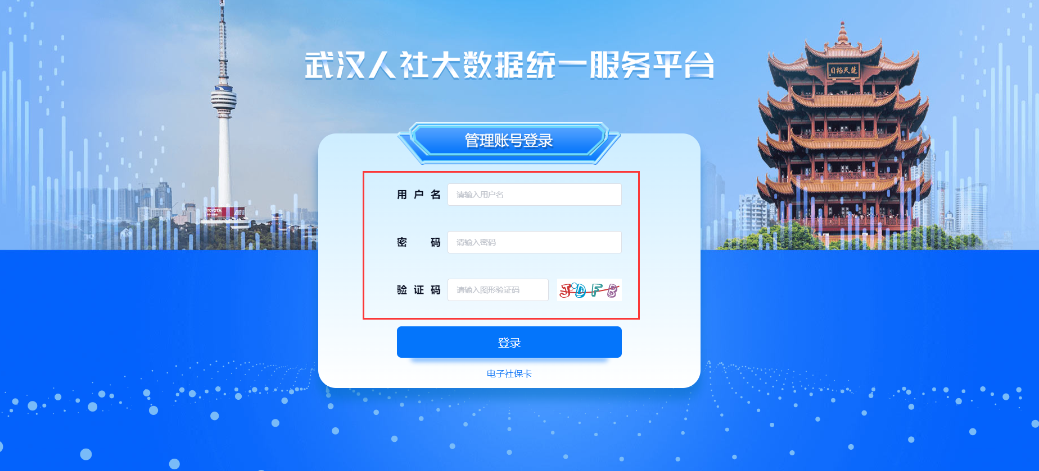

2.3.各主管部门账号后台功能操作说明

2.3.1.申报管理
进入后台点击左侧“申报管理”可以查看到各申报通知下收到的申报单位的申报信息，并对申报信息进行审核，审核通过的可推荐到市人社局管理员。
搜索查看功能可按不同条件搜索查找对应申报通知下的申报情况。
申报通知列表可查看申报通知名称、申报时间、申报状态、发布时间、已推荐名额、申报人数、待审核人数。可对全部申报通知进行统计，导出。
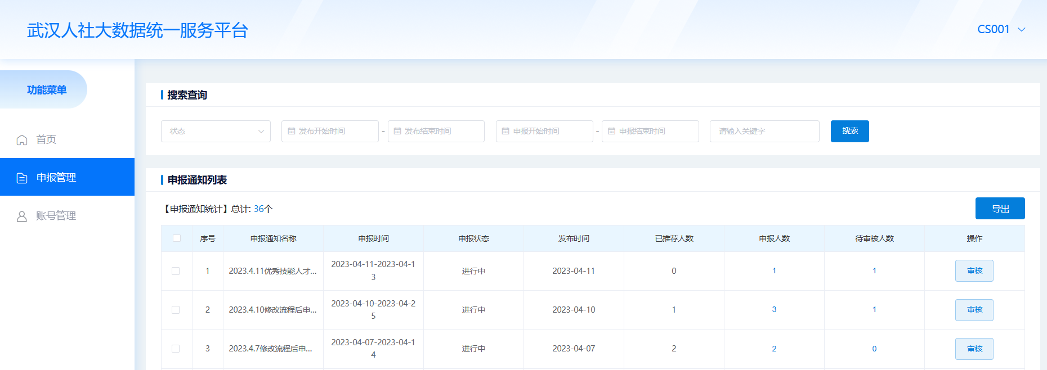

2.3.1.1 申报人数
申报管理列表点击“申报人数”进入申报人数列表。
申报人数页面搜索查看功能可按不同条件搜索查找对应申报通知下的申报情况。
申报人数列表可查看申报类别/申报人/申报单位/申报单位推荐顺序/推荐单位顺序。
操作栏可操作查看、审核、编辑排名，审核通过的可推荐到上级职鉴处管理员
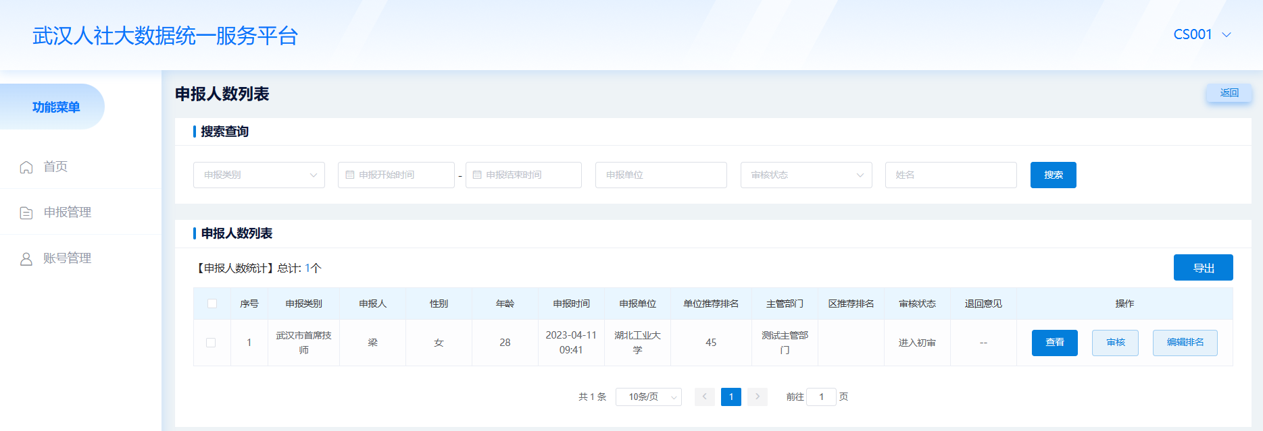

2.3.1.2 待审核人数
申报管理列表点击“待审核人数”进入待审核人数列表。
待审核人数页面搜索查看功能可按不同条件搜索查找对应申报通知下的申报情况。
待审核人数列表可查看申报类别/申报人/申报单位/单位推荐排名/区推荐排名。
操作栏可操作查看、审核、编辑排名，审核通过的可推荐到上级职鉴处管理员
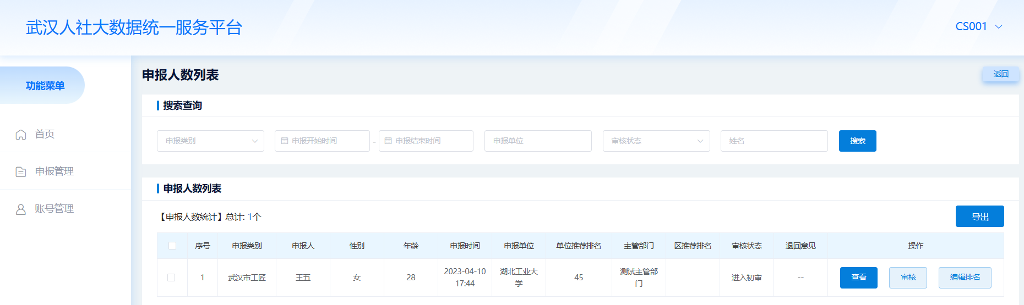

2.3.2.账号管理
进入后台点击左侧“账号管理”，可对账号用户名、密码、职务信息进行修改。
